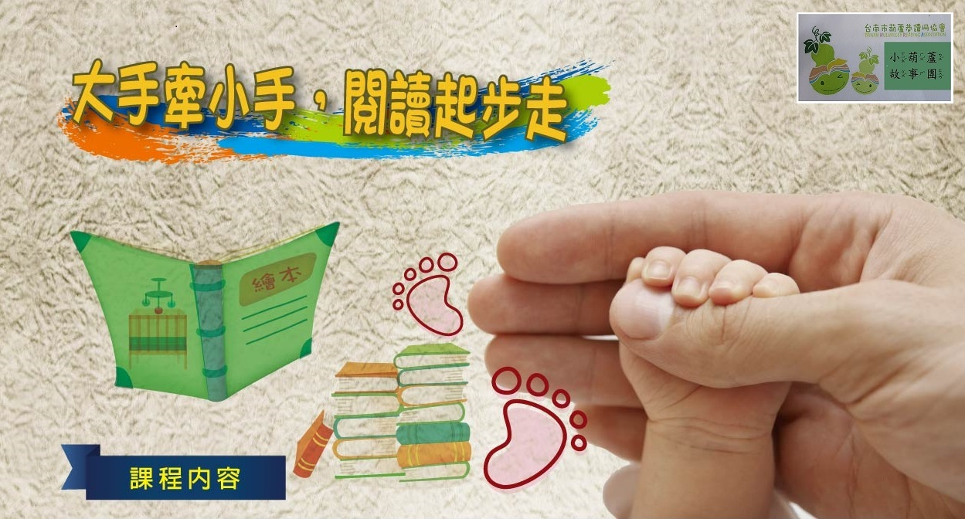
夏 季 講 座
活動時間：108年06月11日(星期二)09:30-15:30
活動地點：700台南市中西區中正路5巷1號(台南市中西區圖書館)
參加對象：有興趣之民眾，不限年齡及男女，皆可報名。
課程內容：
上午場:09:30~12:00
女人我最大:  【妳愛自己嗎?】 |  | 主講人: |  |  | 藍瑤倩  (貝貝媽咪)
引言：女人唯一要做的就是多爱自己，爱自己的容颜，爱自己的个性，爱自己的生活，爱自己的事业，爱自己可以完全做自己的自由。
下午場:13:00~15:30
嬰幼兒動能知覺瑜珈 |  |  | 主講人: |  |  | 魯承慧
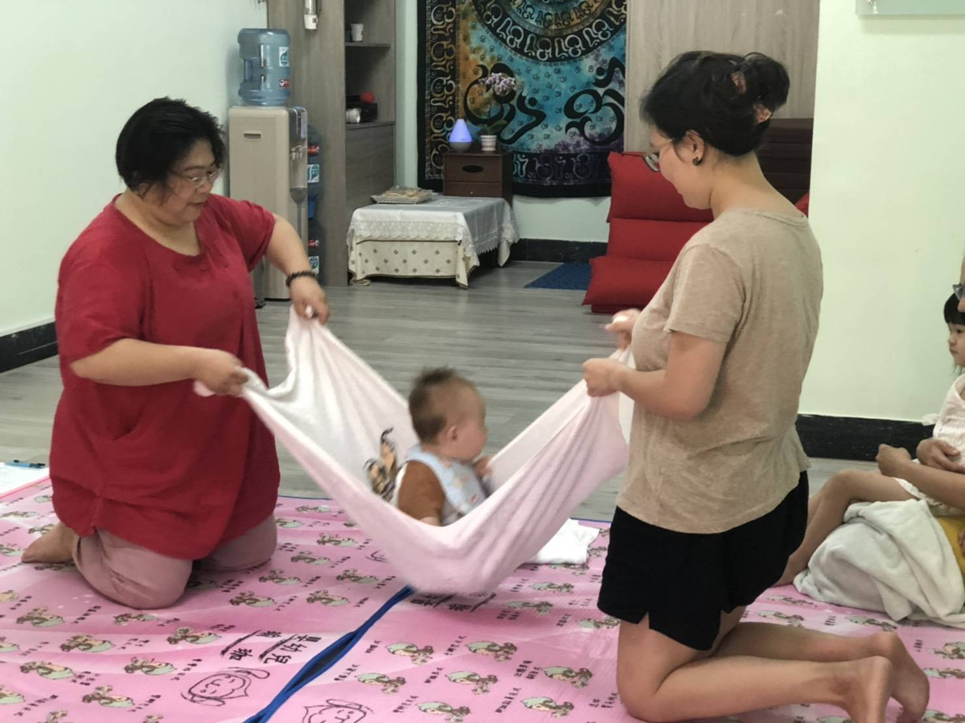 | 讓寶寶經由 設計過的動作 發展  感覺統合、平衡感  身體覺、肌肉關節覺  參考網址：  #DS寶寶動能知覺瑜珈  https://nuturer03.pixnet.net/…/217164309-%E3%80%90%E4%BA%BA…  https://www.beclass.com/m/rid=224152b5cd145a53749d
相關事項：
- 上下午場可別報名，並請於報名時勾選適當的選項。
- 當天午餐需自備,或可代訂便當。
- 自備物品：
上午場次的民眾，請自行攜帶一面鏡子，大小不拘，可以看到自己的全臉。
下午場次的民眾，請可帶兩歲以下的嬰幼皃參加，並請自行準瑜珈墊或野餐墊。若沒有要帶嬰幼兒參加的民眾，可攜帶有手、腳的玩偶亦可。
- 因場地有限，故有限額25名，為向隅 請提早報名。

